Manual del Proceso
(coloque el nombre institucional del proceso a su cargo)

Elaboró | Revisó | Autorizó
Firma | Firma | Firma
Puesto | Nombre y Puesto | Nombre y Puesto
Fecha | Fecha | Fecha

Índice:

Se enumera con la página la estructura de acuerdo se conforma y elabora el Manual:

Ejemplo:

Pag.

Índice XX

- Propósito: XX

- Alcance:

- Objetivos Operativos XX

- Responsabilidad y Autoridad XX

  - Responsabilidad XX
  - Autoridad XX.

- Marco Jurídico XX

- Descripción de Actividades XX

- Diagrama de Flujo XX

- Glosario XX

- Anexos y Formatos XX

- Propósito:

Explica en forma breve y sencilla lo que se deberá conseguir con el proceso, es decir, se establecerá la razón de ser del mismo.

Ejemplo:

El propósito de este Manual obedece a contribuir y fortalecer la coordinación del personal que integra el Departamento de Recursos Humanos ilustrando en un contexto general su identidad, así como ser un instrumento de consulta y conocimiento para integrantes de nuevo ingreso en las tareas diarias encomendadas.

Así mismo busca la homologación de las actividades del personal que actualmente presta sus servicios en esta área universitaria.

Es necesario destacar que el contenido de este manual quedará sujeto a modificaciones toda vez que la estructura presente cambios, esto con la finalidad de que siga siendo un instrumento actualizado y eficiente.

- Alcance:

Describe las Unidades, Áreas o Departamentos involucrados en la ejecución del Proceso, además de especificar claramente los límites de aplicación del mismo.

Ejemplo:

El presente Manual aplica para todas las Secretarías, Direcciones Académicas, Direcciones Administrativas, Áreas, Departamentos y Unidades Administrativas de la Universidad de Ixtlahuaca CUI Campus Ixtlahuaca y Campus Toluca

- Objetivos Operativos:
Cuáles son los fines que persigue el proceso (Favor de seguir los lineamientos para la redacción de objetivos) (estos objetivos serán abordados en la matriz de riesgos)

- Responsabilidad y Autoridad:

La Responsabilidad y Autoridad de las Funciones del Personal y/o de la Organización, así como sus Interrelaciones Asociadas con el Proceso.

Ejemplo:

  - Responsabilidad:

Puesto | Actividad
Director Académico | - Establece las Necesidades de Capacitación Docente según lo requiera la UICUI
  - Autoridad:

Puesto | Actividad
Rector | - Aprueba la propuesta de la oferta de cursos planteada por la Secretaría de Docencia  - Autoriza los Cursos de Capacitación de Acuerdo a Objetivos, Experiencia y Formación del Instructor y Costo del Curso

- Marco Jurídico:

Establecer los Criterios y Disposiciones que Complementen el Fundamento Jurídico en el Proceso.

Ejemplo:

Leyes, Códigos, Reglamentos, Acuerdos | Artículos | Fuente de Información
Constitución Política de los Estados Unidos Mexicanos | 3 | www.diputados.gob.mx/LeyesBiblio/Index.htm

- Descripción de Actividades:

Detallar las Actividades del Proceso por Responsable.

Ejemplo:

N° | Etapa(s) | Puesto(s) Responsable(s) | Descripción de la Actividad | Evidencia Documental
1 | Detección de Necesidades | Directores Académicos | El director académico detecta las necesidades de su claustro académico, a través de un diagnóstico y la evaluación docente.
2 | Elaboración de propuesta de Cursos de Capacitación y Actualización Docente | Directores Académicos | El director académico de cada programa de estudio (nivel medio superior y licenciatura) contacta al instructor para solicitarle que elabore un anteproyecto del curso propuesto, así como la cotización del mismo. Una vez que recibe el anteproyecto elabora la propuesta formal del curso y lo envía a Secretaría de Docencia.

6. Diagrama de Flujo:

Representar de manera gráfica, las acciones que se realizan durante el desarrollo del Proceso, Identificando el Nombre del mismo, la Unidad Responsable de su Desarrollo y en las Columnas las Dependencias y Actores que Intervienen.

Ejemplo:

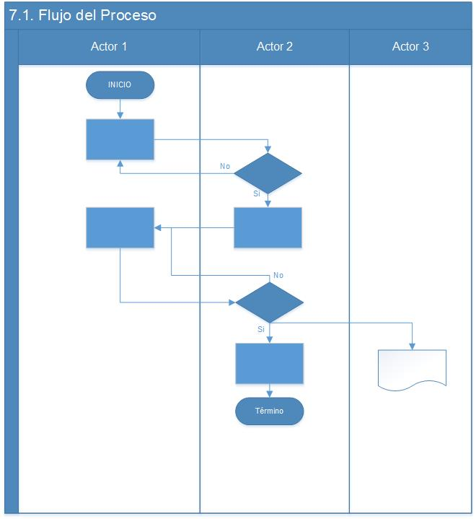

- Glosario:

Compendio en orden alfabético que contiene los conceptos referidos a las acciones que se consideran en el Proceso.

Ejemplo:

7.1. Competencia: Conjunto de conocimientos, capacidades, habilidades y actitudes que permiten a una persona desarrollar con eficiencia la actividad que desempeña.
7.2. Convenio: Acuerdo entre dos o más partes para crear, transferir, modificar o extinguir obligaciones lícitas.
7.3. Criterio: Es la pauta se sigue para establecer un juicio o atribuir un valor.

- Anexos y formatos: (No modificar la leyenda)

Documentos referenciados en FOR-01-00-01 Lista Maestra de Documentos.

- CONTROL DE CAMBIOS

FECHA  (DD/MM/AA) | DESCRIPCIÓN BREVE DEL CAMBIO | NOMBRE Y CARGO DE QUIEN :
 |  | REVISA | APRUEBA

